От редактора

Здравствуйте, дорогие читатели! Перед вами второй выпуск нашей школьной газеты в новом учебном году.
Осень... Вот и прошёл первый месяц нового учебного года. Школьные будни стали для нас привычной рутиной.
Впереди важный праздник – День учителя. В этот день хочется пожелать нашим педагогам всего самого наилучшего.

Итак, я приглашаю вас к просмотру выпуска!
Главный редактор Калюжная Анастасия.

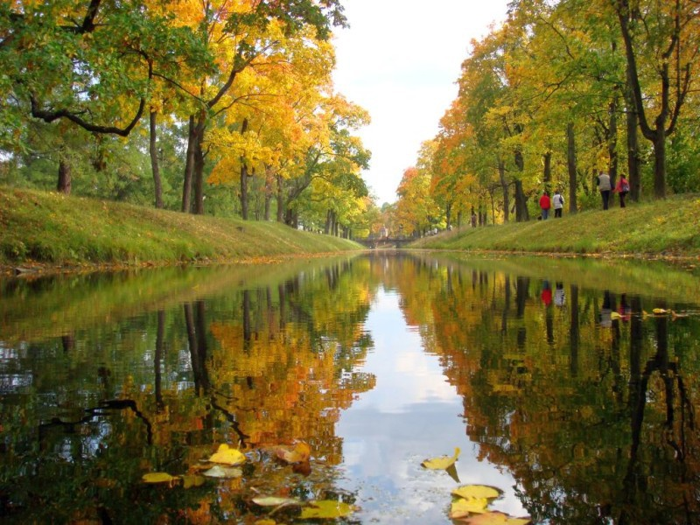

Дорогие наши педагоги!
В этот праздник — День учителей —
Позабудьте все свои тревоги
И на мир смотрите веселей.
Вы для нас всегда источник света,
И ребята все, как сговорясь,
Вам несут красивые букеты.
И для них сиянье ваших глаз –
Лучшая награда за старанье,
Лучше, чем любая из похвал.
И у них одно желанье:
Только бы доставить радость вам.
Ради вашей искренней улыбки
И студент, и каждый ученик,
Вмиг исправит все свои ошибки
И в дальнейшем их не повторит.
Вы для всех несете факел знаний,
Тот, что не погаснет никогда.
Пусть же ваши сбудутся желанья,
Пусть ваш дом не навестит беда!

В процессе подготовки «Дня Учителя», мы решили задать несколько вопросов некоторым учителям.

Интервью с учителем географии, классным руководителем 10 «А» класса, Екатериной Викторовной:

- Нравится ли вам ваша профессия?
- Что-то есть в ней хорошее, но это тяжело.
- Чувствуйте ли вы себя актрисой, когда проводите урок?
- Конечно, как же без этого. В школе мы одни, дома мы другие, даже с каждым классом по разному.
- Когда вы решили стать учителем?
- Этого не было в планах. Просто так сложились обстоятельства.
- Какие яркие воспоминания остались у вас со школьных времён?
- Дружный класс.
-Ждёте ли вы каникул?
-Через пару недель, скорее всего, начну мечтать о каникулах.
- Скучайте ли вы по ученикам, которые уже закончили школу?
- Конечно, они уже стали родными…

Интервью с учителем математики, классным руководителем 10 «Б», Ольгой Владимировной:

-Нравиться ли вам ваша работа?
-Очень! С годами эта работа нравится всё больше и больше.
-Как вы чувствуйте себя, когда проводите урок?
-Ну, по разному… Если сидят дети, которые хотять учиться, очень прекрасно. Если хулиганьё с телефонами, то…
-Вы с нетерпением ждёте каникул?
-Да, конечно.
- Чувствуйте ли вы себя актрисой, когда проводите урок?
- Я считаю, что учитель – это актёр с неопределённым сценарием.
- Грустите ли вы, когда ваш класс заканчивает школу?
- У нас же всё идет по спирали, всё повторяется, всё возвращается. Мне радуюсь, когда выпускники приходят к нам в школу.

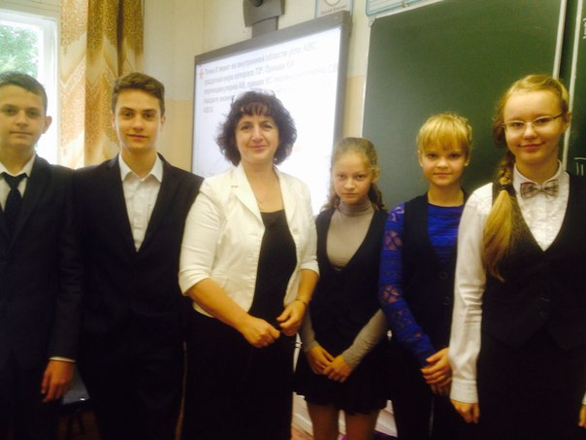

Интервью с учителем труда, классным руководителем 5 «» класса, Светланой Владимировной:

- Нравится ли вам ваша профессия?
- Скорее да, чем нет.
- Вы представляйте себя актрисой, когда проводите урок?
- Очень часто.
- Ждёте ли вы каникул?
- Очень.
- Когда вы решили стать учителем?
- Так получилось.
-Скучайте ли вы по ученикам, которые уже закончили школу?
- Конечно, особенно по 11 «А».
- Какие яркие воспоминания остались у вас со школьных времён?
- Окончание школы.

Интервью с учителем английского языка, классным руководителем класса, Любовью Ефремовной:

- Нравится ли вам ваша профессия?
- Нравится.
- Вы представляйте себя актрисой, когда проводите урок?
- Иногда - да.

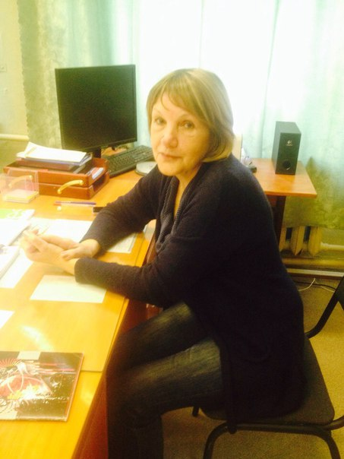

- Ждёте ли вы каникул?
- Во второй половине учебного года жду с нетерпением.
- Вы хотели быть учителем?
- Изначально - нет. Так сложились обстоятельства.
- Скучайте ли вы по ученикам, которые уже закончили школу?
- Есть такие, по которым скучаешь.
- Какие яркие воспоминания остались у вас со школьных времён?
- Когда перед экзаменами пошли в поход. Учителя нас отговаривали, но мы всё-равно пошли. Все промокли и вернулись обратно, так мы поняли, что к учителям ныжно прислушиваться.

Выпуск подготовили: Жилинская Ирина, Калюжная Анастасия, Попова Анна, Сорокина Лилия, Колосова Александра

Страничка анекдотов.

***
Учитель математики, заглянув в тетрадь ученика, был впечатлен замысловатыми вычислениями:
- Один из нас сошёл с ума, Сидоров!
На следующий день Сидоров кладёт на стол конверт.
- Что в нём? – спросил учитель.
- Справка о том, что я не сумашедший.

***
- Максим, почему все уроки тебе делает папа?
- Ну, что же мне делать, если мама на работе!

***
- Алло! Это классный руководитель 5 «Б»?
Мой сын сегодня не сможет прийти в школу.
- А кто это говорит?
- Мой отец…

Всемирный день учителя.

Ежегодно 5 октября в более 100 странах отмечается день учителя, который был учрежден в 1994 году как Всемирный день учителя. Это профессиональный праздник всех учителей, преподавателей и работников сферы образования — день, в который отмечаются роль и заслуги учителей в процессе качественного образования на всех уровнях, а также их неоценимый вклад в развитие общества. Исторической предпосылкой для учреждения Дня учителя стала состоявшаяся 5 октября 1966 года в Париже Специальная межправительственная конференция о статусе учителей. В результате представителями ЮНЕСКО и Международной организации труда был подписан документ «Рекомендации, касающиеся статуса учителей». 5 октября 1994 года Всемирный день учителя отмечался впервые, и с тех пор праздничные мероприятия неизменно проходят 5 октября, хотя в некоторых странах этот праздник отмечается в дни близкие к 5 октября. Главное, чтобы празднования не совпали с осенними каникулами в северном полушарии и с весенними каникулами — в южном.

